การค้นคว้าวิจัยในวิชาวิทยาศาสตร์

การค้นคว้าวิจัยทุกอย่างเริ่มจากการที่เราสงสัยในบางอย่างและต้องการค้นหา คำตอบ อาจจะเป็นการค้นหาว่าจะเกิดอะไรขึ้นเมื่อเราผสมสีแดงเข้ากับ สีส้ม คนที่ทำงานเพื่อค้นหาคำตอบในสิ่งที่เขาสงสัยหรืออยากรู้ เราเรียกว่า “นักค้นคว้าวิจัย หรือที่หลายๆคนเรียกว่า นักวิทยาศาสตร์”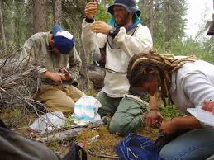
Forskere Foto:whitehill Barry, Pixnio

การสังเกตและการตั้งสมมติฐาน
เมื่อนักค้นคว้าวิจัยต้องการหาคำตอบบางอย่าง เขาจะทำงานในลักษณะที่พิเศษ
เริ่มแรกนักค้นคว้าวิจัยต้องมีการสังเกต จากนั้นเขาก็จะใช้ประสาทสัมผัสต่างๆ เพื่อค้นหาข้อมูล หลังจากที่นักค้นคว้าวิจัยได้รวบรวมข้อมูลเสร็จแล้ว ก็จะตั้งข้อ สมมติฐานขึ้น
การตั้งสมมติฐาน(En hypotese) คือ การอธิบายความเป็นไปได้จากการคาดคะแนไว้ล่วงหน้าอย่างมีเหตุผลที่จะได้จากการทดลอง(en undersøkelse)
การตั้งสมมติฐานมีลักษณะ เช่น:
«เมื่อเราผสมสีแดงเข้ากับสีส้ม เราจะได้สีส้ม»

ทฤษฎี
นักค้นคว้าวิจัยทำการทดลองและการค้นคว้าหลายครั้ง เพื่อหาคำตอบจากข้อสมมติฐานว่าเป็นจริงหรือไม่ การทดลองและการค้นคว้าของนักค้นคว้าวิจัยทำนี้ ช่วยให้นักค้นคว้าวิจัยได้รับทฤษฎีจากการค้นคว้า “ทฤษฎี” คือข้ออธิบายหรือข้อสรุปที่ได้จากจากการทดลองในสิ่งที่นักค้นคว้าวิจัยสงสัย
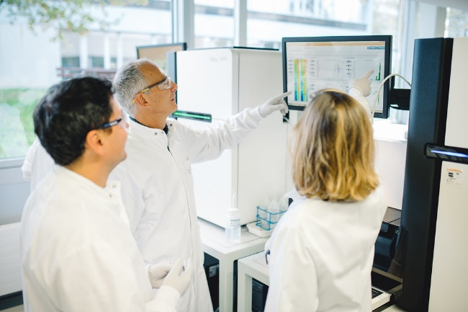

ทฤษฎีต้องบันทึกเป็นเอกสาร
การศึกษาค้นคว้าทุกอย่างต้องมีการบันทึกเป็นเอกสาร เราสามารถพูดได้ว่า นักค้นคว้าวิจัยต้องจดบันทึก หรือถ่ายรูปสิ่งที่เขาทำการศึกษาไว้ตลอดระยะเวลาที่เขาทำการทดลอง นักค้นคว้าวิจัยต้องสื่อสารหรือแจ้งข้อมูล ในสิ่งที่เขาได้ค้นพบ เพื่อให้ผู้อื่นได้อ่านและช่วยตรวจสอบ ว่าทฤษฎีนั้นเป็นจริงตามนั้นหรือไม่ ถ้านักค้นคว้าวิจัยหลายๆคนมีข้อสรุปตรงกันว่าผลการทดลอง ถูกต้องเป็นจริง สามารถสรุปได้ว่าทฤษฎีนั้นค่อนข้างมีความเป็นจริงได้มาก ถ้าทฤษฎีสามารถอธิบายว่าเป็นจริงได้มาก จนนักค้นคว้าวิจัยคนอื่นๆสามารถพิสูจน์ได้ เราเรียกวิธีการนี้ว่า “กระบวนการทางวิทยาศาสตร์”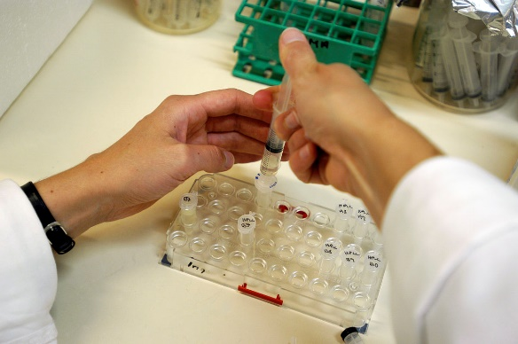
Foto: Johannes Jansson, Wikimedia commons
นักค้นคว้าวิจัยหรือนักวิทยาศาสตร์คนสำคัญ
Charles Darwin, Albert Einstein และ Isaac Newton คือ ตัวอย่างของนักวิทยาศาสตร์ที่มีชื่อเสียง
นักเรียนรู้จักและสามารถบอกชื่อนักวิทยาศาสตร์ที่มีชื่อเสียงคนอื่นๆได้หรือไม่?
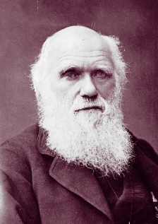
Charles Darwin Kilde: Wikimedia commons
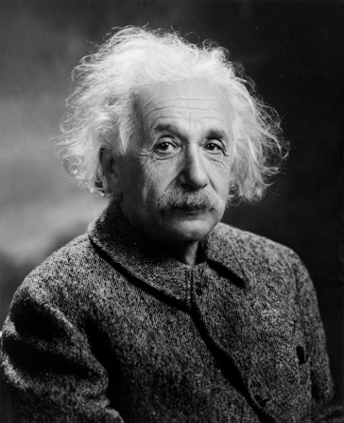
Albert Einstein Kilde:Wikimedia commons
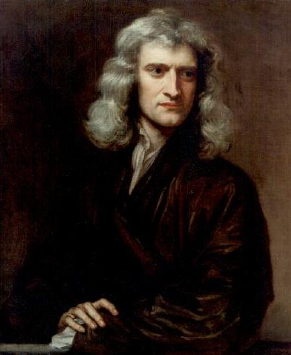
Isac Newton kilde:Wikimedia commons

